Złoty w obliczu huśtawki dolara – perspektywa do końca 2016r.
Kolejne miesiące br. mogą przynieść spore zmiany na rynkach walutowych, właśnie za sprawą amerykańskiego dolara. Przyszły tydzień zapowiada się niezwykle interesująco: spodziewamy się decyzji Rezerwy Federalnej w sprawie wysokości stóp procentowych, oraz poznamy projekcje Komitetu Otwartego Rynku odnośnie gospodarki USA i planów dotyczących kosztu pieniądza w przyszłości. Dodatkowo po decyzji dojdzie, jak zwykle, do konferencji prasowej Janet Yellen - szefowej FED, podczas której, zmienność na rynkach jest większa, niejednokrotnie znacznie zmieniając kierunki.

Zakładamy jednak, iż FED nie podejmie decyzji o zmianie stóp procentowych przed wyborami, by nie dawać pretekstu kandydatom do walki politycznej i krytykowania decyzji. Ponadto zauważyć należy, że nie ma paliwa do tych zmian, pomimo, iż Janet Yellen wyraźnie początkiem roku wskazywała na możliwość dwóch lub trzech podwyżek.
Dnia 08 listopada 2016 r. odbędą się wybory prezydenckie w Stanach Zjednoczonych, w wyniku których wyłoniony zostanie 45. Prezydent Stanów Zjednoczonych. O Urząd zmierzą się kandydatka demokratów i była sekretarz stanu Hillary Clinton oraz republikanin, miliarder Donald Trump. Będą to pierwsze w historii USA wybory prezydenckie, w których o fotel prezydenta ubiega się kobieta, co dodatkowo stawia ogromny znak zapytania: czy Amerykanie są w stanie oddać władzę nad supermocarstwem kobiecie? Jest zbyt wcześnie by wskazać zwycięzcę tego wyścigu, a zauważyć należy, iż decydujący wpływ na przebieg kampanii będą miały debaty telewizyjne obu kandydatów, w przypadku których faworytem będzie Donald Trump. W świetle zbliżającego się dnia głosowania, kurs dolara, w stosunku co do całego koszyka walut będzie ulegał dużym zmianom, a w szczególności przed i po debatach oraz przed ostatnimi sondażami. Sytuacja ta przypomina trochę dzień 23 czerwca br., kiedy to obywatele Wielkiej Brytanii opowiadali się w sprawie Brexitu.
W dniu 14 grudnia br. po raz kolejny poznamy decyzję Rezerwy Federalnej w sprawie stóp procentowych. To ostatni moment kiedy FED, a w szczególności Janet Yellen może choć w części sprostać oczekiwaniom rynku i podnieść stopy procentowe. Analitycy twierdzą jednak, iż najbardziej realnym terminem na podniesienie stóp jest początek 2017 roku. Niektórzy jednak twierdzą, że właśnie w grudniu, po wyborach prezydenckich, Rezerwa Federalna da jasny sygnał, kiedy podniesie stopy.
Nie bez znaczenia na wartość dolara ma także cena baryłki ropy naftowej oraz uncji złota. Oba surowce są na różnych biegunach. Ropa w tym roku kosztowała już 29 USD za baryłkę, a obecnie 44 USD, jednak jest w długoterminowym trendzie spadkowym z szansą na stabilizację ceny w okolicach 50 USD za baryłkę. Złoto natomiast powróciło do cen z początku 2013 roku w okolice 1400 USD za uncję, jednakże teraz, po okresie wakacyjnym powinno dojść do głębszej korekty ceny w okolice 1230 USD za uncję. Warto mieć na uwadze fakt, iż inwestorzy w przypadku zagrożenia bądź wzrostu awersji ryzyka inwestują właśnie w złoto, co pozwala domniemywać, iż dochodzić będzie do sporej zmienności ceny. Powyższe okoliczności będą miały duży wpływ na kształtowanie się pozycji dolara w stosunku do poszczególnych walut surowcowych czy defensywnych. Największa zmienność może wystąpić jednak na bardziej ryzykownych walutach (PLN, CZK, HUF, SEK).
W przypadku złotego, w obliczu w/w najistotniejszych wydarzeń gospodarczych i politycznych, praktycznie bez znaczenia będą pozytywne bądź negatywne impulsy płynące z polskiej gospodarki. Większość negatywnych impulsów związanych z konfliktem o Trybunał Konstytucyjny, planem reform proponowanych przez rząd została już zdyskontowana w cenie. Na kurs złotego istotny wpływ mogły by mieć zmiany personalne w rządzie, bądź obniżka ratingu przez którąś z agencji ratingowych. Nie spodziewamy się jednak, by do takich sytuacji mogło dojść w tym roku.
Analizując parę USDPLN na wykresie dziennym widzimy, iż mamy do czynienia z konsolidacją pomiędzy 3,77 a 4,00 złote. Po zaksięgowaniu wsparcia w maju, czerwcu i lipcu za każdym razem cena ukształtowała wyższe szczyty, natomiast w sierpniu, na fali silnego umocnienia się złotego wsparcie zostało osiągnięte kolejny raz. Podaż wyraźnie nie miała silny na wyłamanie, co należy odbierać jako przygotowanie do kolejnego wybicia do silnego oporu, ukształtowanego na poziomie 4,00 złotych. Korekty impulsu wzrostowego są co raz mniejsze co może sugerować, iż w najbliższych dniach dojść może do wybicia ceny w którymś kierunku. W przypadku wybicia w górę, pierwszy silny opór widzimy w okolicach 3,97 gdzie wypada górna granica formacji 1 do 1, a następny opór w okolicach 4,00 złotych. W przypadku wyjścia dołem, pierwsze starcie znajduje się na poziomie dolnego ograniczenia kanału czyli 3,77.

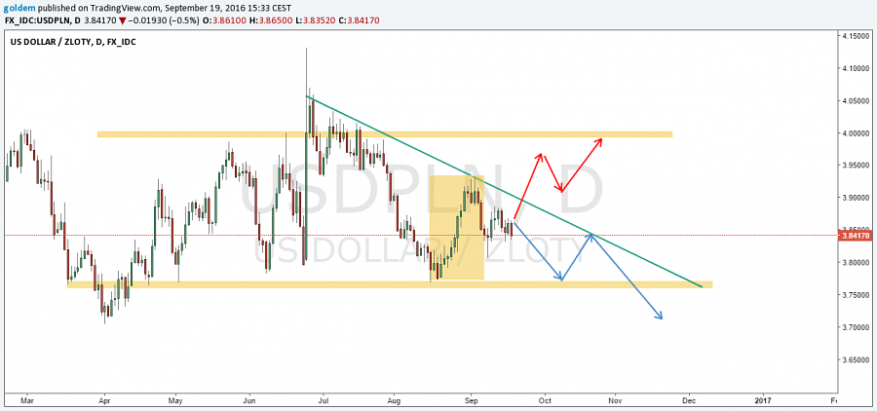
źródło: opracowanie własne ergokantor.pl

Na wykresie H4 zauważamy formację harmoniczną Gartley’a, gdzie punkt D wypada na poziomie 3,98. Po tym ruchu impulsowym powinna nastapić korekta składająca się z 3 fal. Po utworzeniu formacji Gartley’a rynek powraca do trendu głównego i wybija nowy dołek lub szczyt. Jeżeli rynek nie przyspieszy w okolicach pkt C może to sugerować, że nie będzie skłonny pokazać swojej siły i pkt A zostanie nienaruszony. W tym momencie jednak, ciężko jest założyć jak zachowa się cena po osiągnięciu pkt D i wybiciu zakładanego przez nas poziomu 4,00 złote.

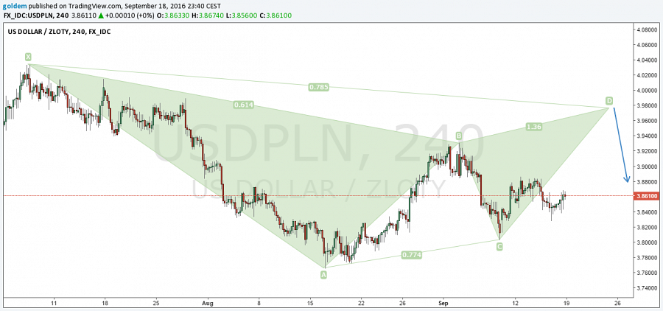
źródło: opracowanie własne ergokantor.pl

------------------------------------
Codzienne komentarze walutowe o 8.30 na http://ergokantor.pl/komentarze.html
-------------------------------------
Powyższy komentarz walutowy nie jest Rekomendacją w rozumieniu Rozporządzenia Ministra Finansów z 19 października 2005 roku. Komentarz został sporządzony w celach informacyjnych i nie powinien stanowić podstawy do podejmowania decyzji inwestycyjnych. Goldem Sp. z o.o. i autor komentarza nie ponoszą odpowiedzialności za decyzje inwestycyjne podjęte na podstawie informacji zawartych w niniejszym komentarzu. Kopiowanie bądź powielanie niniejszego opracowania bez pisemnej zgody Goldem Sp. z o.o. jest zabronione.
-------------------------------------
O ergokantor.pl

ergokantor.pl to internetowy serwis wymiany walut dla osób indywidualnych oraz przedsiębiorstw. Kursy walut na ergokantor.pl są aktualizowane co 15 sekund, opierają się na rzeczywistych notowaniach z rynku Forex, co gwarantuje korzystne kursy walut i rzeczywiste oszczędności dla Klienta. Spółka Goldem Sp. z o.o. – właściciel ergokantor.pl, dysponuje kapitałem w wysokości 1 mln złotych, co jest jednym z najwyższych w branży niebankowych podmiotów wymiany walut online.

